Исходные данные | Время выполнения алгоритма
Исходные данные | Прямой поиск подстроки в строке | Алгоритм Карпа-Рабина
Исходная и искомая строки сгенерированы случайным образом из букв русского алфавита, длины 100 000 и 3 соответственно | Прямой поиск: 33553, Время выполнения: 0 мс | Алгоритм Карпа-Рабина: 33553, Время выполнения: 0 мс

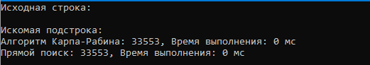

По результатам, можно сделать следующие выводы:
Прямой поиск:
- Результат поиска: 33553, что означает, что искомая подстрока была найдена в исходной строке, начиная с индекса 33553.
- Время выполнения: 0 мс, что говорит о том, что прямой поиск в данном случае выполняется очень быстро.
Алгоритм Карпа-Рабина:
- Результат поиска: 33553
- Время выполнения: 0 мс
Выводы:
На малых значениях разницы нет.
Но если, искомая строка становится равной 5, то результаты меняются, а исходная 10 000 000
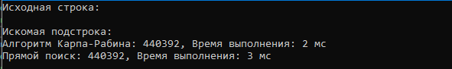

Если, искомая строка становится равной 5, то результаты меняются, а исходная 100 000 000
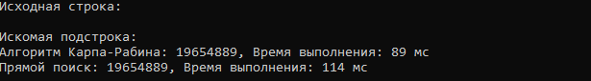
Если, искомая строка становится равной 6, то результаты меняются, а исходная 100 000 000
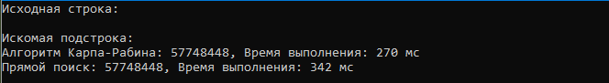
Чем больше значения, тем больше разница

